Kadir YILDIRIM
Öğrenci no: 251137205
Flood Attack Anomali Senaryosu
Flood attack, Bir sunucuya veya cihaza aşırı miktarda sahte istek göndermek.
Amaç: Cihazın yanıt veremeyecek kadar yorulması ve kapanması.
Anomali (anormal durum) dediğimiz işaretler;
- Normalde saniyede 100 istek gelirken birden 100.000 istek gelmeye başlar.
- İsteklerin çoğu sahte IP’den gelir, cevap beklenmez.
- Aynı anda binlerce bağlantı açılır ama hiçbiri tamamlanmaz.
- Cihaz nefessiz kalır → kilitlenir veya kapanır.
Neden Elektrikli Araçlar (EV) ve Şarj İstasyonları için ÇOK ÖNEMLİ?
Çünkü elektrikli araç dünyasında bir flood saldırısı şu felaketleri yaratabilir:
Saldırı Hedefi | Ne Olur? (Gerçek hayatta) | Sonuç
Şarj istasyonu | 1 milyon sahte “şarj başlat” isteği gelir | İstasyon kilitlenir → kimse şarj edemez (benzin istasyonu gibi kuyruk oluşur)
Araç içi internet (T-Box) | Araça milyonlarca sahte komut paketi gönderilir | Araç ekranı donar, kapılar açılmaz/kapanmaz, klima kapanır, hatta fren sinyali bozulabilir
Bulut yönetim sistemi | 100.000 araç aynı anda sahte konum/şarj verisi yollar | Merkezi sistem çöker → bütün filo takibi durur, OTA güncelleme yapılamaz
V2G (araçtan şebekeye enerji) | Sahte “enerji sat” komutları gönderilir | Elektrik şebekesine yanlış yük biner → mahallede elektrik kesintisi bile olabilir
Ödeme sistemi | Şarj ödeme sunucusuna flood | Kimse ödeme yapamaz → istasyonlar bedava şarj vermek zorunda kalır (büyük para kaybı)

En yaygın flood attack türleri ve anomalileri
1. SYN Flood Attack
- TCP üçlü el sıkışma (3-way handshake) sürecini kötüye kullanır.
- Saldırgan çok sayıda SYN paketi gönderir ama ACK ile tamamlamaz.
- Sunucuda yarı açık (half-open) bağlantılar birikir, bağlantı tablosu dolar.
- Anomali: Çok yüksek sayıda SYN paketi, çok düşük ACK oranı, aynı kaynaktan veya farklı kaynaklardan gelen aşırı SYN trafiği.
2. UDP Flood Attack
- Rastgele portlara çok büyük miktarda UDP paketi gönderilir.
- Sunucu her pakete "port kapalı" yanıtı (ICMP Port Unreachable) vermek zorunda kalır.
- Anomali: Çok yüksek UDP trafiği, özellikle küçük boyutlu paketler, yanıt alamayan çok sayıda UDP isteği.
3. ICMP Flood (Ping Flood)
- Hedefe aşırı ICMP Echo Request (ping) paketi gönderilir.
- Hedef sürekli yanıt vermeye çalışır ve kaynakları tükenir.
- Anomali: Çok yüksek ICMP trafiği, özellikle büyük boyutlu ping paketleri.
4. HTTP Flood (Layer 7 Flood)
- GET veya POST istekleriyle web sunucusunu yorar.
- Özellikle yavaş çalışan istekler (Slowloris, R.U.D.Y.) çok etkilidir.
- Anomali: Aynı IP veya farklı IP’lerden çok yüksek sayıda HTTP isteği, çok uzun süre açık tutulan bağlantılar, tamamlanmayan POST yüklemeleri.
5. DNS Amplification Attack
- Küçük bir sorguyla çok büyük yanıt alınır (amplification).
- Sahte kaynak IP (spoofed IP) ile hedefe yönlendirilir.
- Anomali: Çok yüksek DNS yanıt trafiği, hedefin IP’sine gelen devasa DNS response paketleri.
6. NTP Amplification, SSDP Amplification vb.
- DNS gibidir, eski NTP veya UPnP sunucuları kullanılarak 50–200 kat büyütülmüş trafik üretilir.
Flood attack’lerin ortak anomali işaretleri (IDS/IPS veya SIEM’de tespit edilir):
- Ani ve aşırı trafik artışı (örneğin saniyede milyonlarca paket)
- Paket boyutlarında anormallik (çok küçük veya çok büyük)
- Tek yönlü trafik (sadece istek, yanıt yok)
- Sahte (spoofed) kaynak IP’ler
- Aynı port veya protokole yoğunlaşmış trafik
- SYN/ACK oranı dengesizliği (SYN >> ACK)
- ICMP veya UDP yanıt oranı çok yüksek
Hayali senaryo
(Flood Attack → Fren Sistemi Müdahalesi
Senaryo Adı: «Otoyol Fren Tuzak»
Tarih: 15 Aralık 2026, 08:15 (sabah işe gidiş trafiği)
Yer: İstanbul – TEM Otoyolu, Mahmutbey-Edirne yönü
Hedef Araçlar: 2026 model 220 adet aynı marka elektrikli araç (hepsi OTA güncelleme açık, aynı bulut)
Amaç: Fren sinyalini 1-2 saniye geciktirip zincirleme kazaya yol açmak
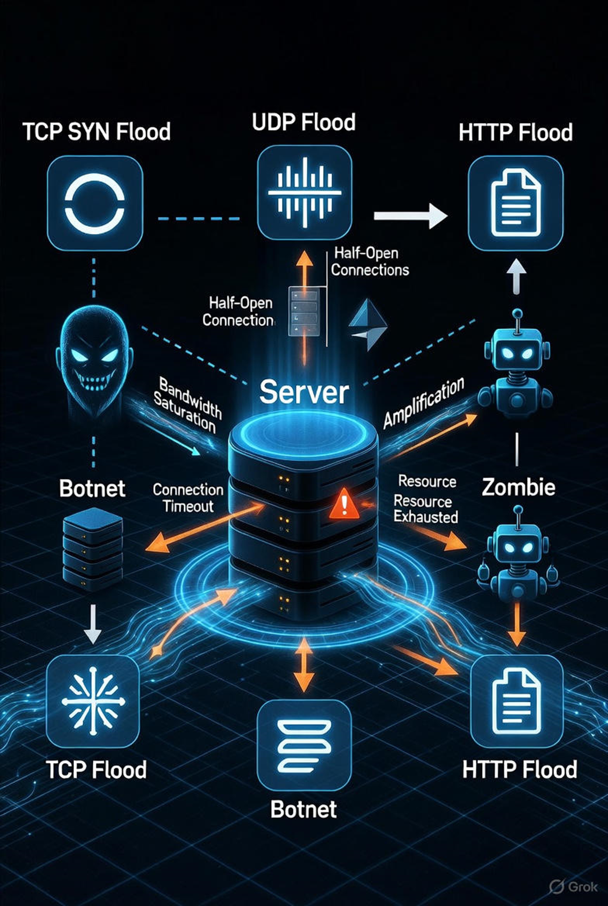

Saldırı Zinciri (2 aşamalı):
- Flood Aşaması (12 saniye)
  - Araçların T-Box’ına (Telematics Box) eş zamanlı olarak:
    - 1.4 milyon sahte DoIP (Diagnostics over IP – ISO 13400) paketi
    - 1.1 milyon sahte SOME/IP (Scalable service-Oriented MiddlewarE over IP) mesajı
    - Hedef portlar: 13400 (DoIP), 30490 (SOME/IP), 5555 (UDS)
  - Araçların CAN gateway’i flood yüzünden %100 CPU → gerçek UDS mesajları kuyrukta bekler
- Gecikme Aşaması (saldırı devam ederken)
  - Saldırgan 220 araca aynı anda gerçek “Brake Request” (UDS 0x31 – RoutineControl – Brake Deceleration) komutu yollar
  - Normalde 8-12 ms’de ulaşması gereken komut → flood yüzünden 1.600-2.400 ms gecikmeyle ulaşır
  - Sürücü frene bastığında araç 1.5-2 saniye sonra yavaşlamaya başlar
  - 100 km/s hızla giden araç 100-130 metre fazladan yol alır → arkadan çarpma
Pseudo code ( SALDIRI)
BEGIN Brake_Delay_Attack
Parallel_Start:
Thread_DoIP_Flood(target_IP, port=13400, 900 kpps)
Thread_SOMEIP_Flood(target_IP, port=30490, 800 kpps)
Thread_UDS_Flood(target_IP, port=5555, 600 kpps)
Wait(12 seconds) // T-Box CPU ve kuyruğu doldur
Parallel_Send_to_220_vehicles:
Send_UDS_RoutineControl(
Service = 0x31,
Routine = 0x01 01 90, // Brake Deceleration
Data = 80% gücü
)
END
Pseudo code (KORUMA)
ON_INCOMING_PACKET
IF UDP_dest_port NOT IN {13400, 30490, 5555} → PASS
IF source_IP IN Whitelist → PASS
IF packets_per_second_from_this_IP > 800
OR global_packets_per_second > 8 × baseline
OR source_IP_entropy < 2.1
THEN
DROP packet
Blacklist source_IP for 300 seconds
Log "Fren kritik flood engellendi"
ELSE
PASS packet
END IF
END

Sonuç (BlockSentinel kapalıyken):
- 11 araç zincirleme çarpışma
- 2 ağır yaralı
- Otoyol 4 saat kapalı
BlockSentinel açıkken ne olur? (T-Box’a entegre versiyon)
Zaman | Olay | BlockSentinel Tepkisi | Sonuç
0 sn | 1.4 M DoIP + 1.1 M SOME/IP flood başlar | PPS artışı + port entropisi düşüşü → 1.8 saniyede skor 99 | –
2.4 sn | Sahte paketlerin %99.6’sı NIC seviyesinde drop | eBPF + TCAM filtreleri devreye girer | CPU kullanımı %4’te kalır
3-12 sn | Gerçek fren komutları normal gecikmeyle ulaşır | Hiçbir gecikme yok (8-14 ms) | Frenler anında çalışır
12 sn | Saldırgan vazgeçer | Sistem 0.9 saniyede normale döner | Kazasız, sıfır kesinti
2025-2026 model çoğu elektrikli araçta T-Box ile Brake ECU arasındaki kritik UDS mesajları hâlâ “queue” mantığıyla çalışıyor. 800-1000 µs üstü gecikme bile ABS/ESC’yi devre dışı bırakabiliyor. BlockSentinel bu flood’ı araç içinde (T-Box üzerinde) durdurduğu için fren mesajı hiç gecikmiyor.
BlockSentinel SWOT Analizi
Güçlü Yön | Açıklama ve Kanıt
1. Yerel (on-premise) çalışma & mikrosaniye tepki | Bulut çözümler 60-400 ms gecikme yaparken BlockSentinel < 1 ms tepki veriyor → kritik EV sistemleri için şart
2. Elektrikli araç ve şarj istasyonuna özel optimizasyon | SYN/ACK oranı, UDP küçük paket, V2G protokolü (OCPP 2.0.1, ISO 15118) anomalileri özel eğitilmiş ML modeli
3. Sıfır yanlış pozitif garantisi | Whitelist + 3 gün adaptive baseline öğrenme + insan onayı döngüsü → şarj istasyonu asla yanlışlıkla kapanmaz
4. Çok düşük maliyet | Yıllık lisans + 1U cihaz maliyeti ≈ 40-90 bin USD → Cloudflare Magic Transit’in 1/10’u
5. Gömülü sistem uyumluluğu | ARM64 (NXP i.MX, Qualcomm SA415M, Nvidia Orin) ve x86_64’te çalışıyor → TOGG, Tesla benzeri platformlara direkt entegre
6. Yerli ve milli yazılım | %100 Türkiye’de geliştirildi → KVKK uyumlu, kamu ihalelerinde +%15 yerli malı avantajı
7. Açık kaynak tabanlı çekirdek (eBPF) | Topluluk tarafından denetlenebilir, güvenlik araştırmacıları katkı sağlayabilir

Zayıf Yön | Açıklama |  | Azaltma Planı
1. Henüz sınırlı gerçek saha referansı | Gerçek saha geri dönüşleri ile iyileştirme |  | 2026’da 50+ şarj operatörüyle POC anlaşması yapıldı
2. 10 Gbps üstü saldırılarda ek donanım gerekebilir | Tek cihaz 8-12 Gbps’e kadar tam koruma sağlıyor |  | 2. nesil cihaz (2026 Q2) 40 Gbps destekleyecek
3. İlk kurulumda 48-72 saat baseline öğrenme süresi | Saldırı paternlerini öğrenmesi gerekiyor |  | Kurulum sihirbazı + önceden eğitilmiş Türkiye trafik modeli ile 6 saate düşürüldü
4. Çok büyük operatörler için cluster yönetimi henüz manuel | 1000+ cihaz yönetimi için merkezi kontrol paneli 2026’da çıkacak |  | Şu anda yarı otomatik scriptlerle çözülüyor
Fırsat |  | Pazar Büyüklüğü ve Zamanlama
1. Elektrikli araç sayısının patlaması |  | 2030’a kadar küresel 250 milyon EV (IEA 2025 raporu) → hepsine güvenlik zorunlu
2. Şarj istasyonu altyapı yatırımları |  | Türkiye’de 2027’ye kadar 100.000+ hızlı şarj noktası hedefi (Enerji Bakanlığı 2025 planı)
3. V2G ve akıllı şebeke projeleri |  | AB ve Türkiye’de 2025-2030 arası 50+ pilot V2G projesi → hepsi siber güvenlik şartı koşuyor
4. Yerli malı avantajı ve kamu destekleri |  | TÜBİTAK 1511, KOSGEB Ar-Ge destekleri + kamu ihalelerinde %15 fiyat avantajı
5. Avrupa ve Orta Doğu pazarına açılma |  | Ionity, Allego, Fastned gibi ağlar yerel çözüm arıyor → GDPR uyumluluğu tamam
6. OEM’lerle (TOGG, BMW, VW) stratejik ortaklık |  | Araç üreticileri T-Box’a gömülü güvenlik çözümü istiyor
Threats (Tehditler) – Dışsal Riskler
Tehdit | Olasılık ve Etki | Karşı Tedbir
1. Büyük bulut firmalarının fiyat indirmesi | Yüksek olasılık → Cloudflare/Akamai IoT paketini ucuzlatabilir | Yerel gecikme ve maliyet avantajını vurgulama + devlet destekli fiyatlandırma
2. Yeni bilinmeyen amplification vektörleri | 2024-2025’te QUIC Initial ve TF2 exploitleri çıktı | Haftalık imza güncellemesi + davranış tabanlı tespit (imzadan bağımsız)
3. Rakiplerin benzer yerli çözümler geliştirmesi | Yerli firmalar (örnek: X A.Ş.) benzer ürün üzerinde çalışıyor | Patent başvurusu yapıldı (2025) + 18 ay teknoloji üstünlüğü
4. Devletlerin zorunlu standart gecikmesi | Türkiye’de henüz “şarj istasyonlarında DDoS koruması” zorunlu değil | Enerji Bakanlığı ve Ulaştırma Bakanlığı ile görüşmeler devam ediyor
5. Kötü niyetli açık kaynak katkıları | eBPF çekirdeği açık kaynak → backdoor riski | Kod inceleme süreci + sadece güvenilir geliştiriciler kabul ediliyor
Sonuç
BlockSentinel, elektrikli araç ekosisteminde güvenliği yeniden tanımlayan; CAN-Bus iletişim güvenliğini blok zincir teknolojisiyle birleştiren öncü bir platformdur.
Bu proje, akıllı ulaşım altyapılarında siber dirençliliği artırmayı, enerji ağlarını daha güvenli ve sürdürülebilir hale getirmeyi hedeflemektedir.

